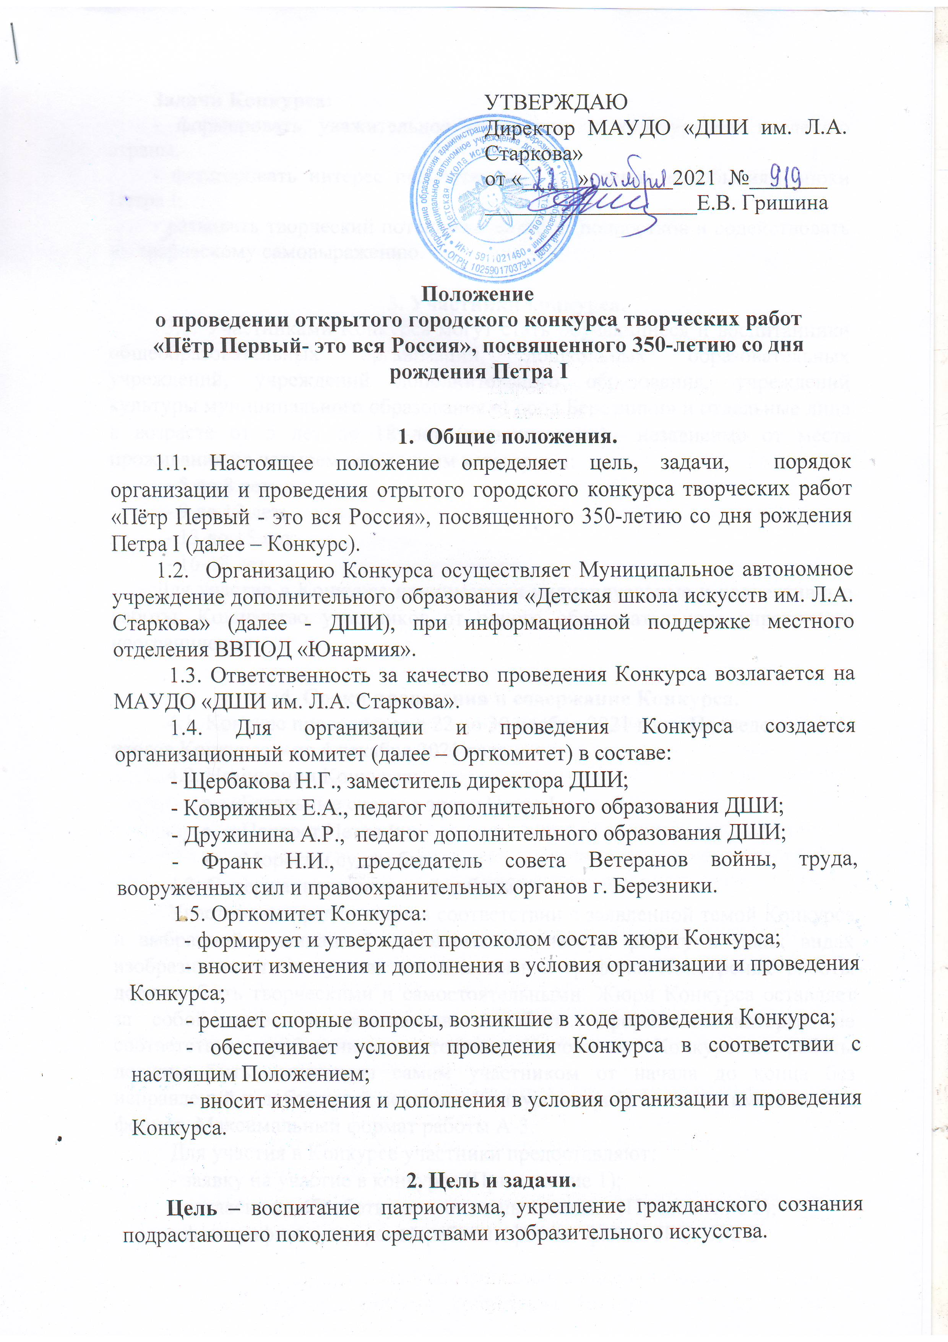

**Задачи Конкурса:**

- формировать уважительное отношение к культурному наследию страны,

- формировать интерес подрастающего поколения к событиям эпохи Петра I;

- развивать творческий потенциал детей и подростков и содействовать их творческому самовыражению.

**3. Участники конкурса.**

3.1. Участниками Конкурса могут стать обучающиеся и воспитанники общеобразовательных организаций, дошкольных образовательных учреждений, учреждений дополнительного образования, учреждений культуры муниципального образования «Город Березники» и отдельные лица в возрасте от 5 лет до 18 лет (включительно) независимо от места проживания по четырем возрастным категориям:

- 5 до 8 лет;

- 9 до 12 лет;

- 13 до 15 лет;

- 16-18 лет.

Для участия в Конкурсе принимаются индивидуальные и коллективные работы. Количество участников от одного образовательного учреждения неограниченно.

**4. Сроки проведения и содержание Конкурса.**

4.1. Конкурс проводиться с 22 по 30 ноября 2021 года. Подведение итогов Конкурса – до 4 декабря 2021 года.

4.2. Номинации Конкурса:

* «Батальные сцены в эпоху Петра I»;
* «Портрет Петра I»;
* «Морским судам быть ...».

4.3. Содержание конкурсной работы.

Участникам предлагается в соответствии с заявленной темой Конкурса и выбранной номинацией выполнить творческую работу в таких видах изобразительного искусства как живопись и графика. Конкурсные работы должны быть творческими и самостоятельными. Жюри Конкурса оставляет за собой право не рассматривать работы, оформление которых не соответствует требованиям настоящего Положения. Конкурсные работы должны быть выполнены самим участником от начала до конца без исправлений и добавлений педагога. Конкурсная работа может иметь любой формат. Максимальный формат работы А-3.

Для участия в Конкурсе участники предоставляют:

- заявку на участие в конкурсе (Приложение 1);

- согласие на обработку персональных данных (Приложение 2);

- фотографию конкурсной работы, формат файла: JPG, .JPEG

4.4. Участник (группа участников) может предоставить только одну конкурсную работу.

4.5. Фотография конкурсной работы, заявка на участие, согласие на обработку персональных данных должны быть направлены до 30 ноября 2021 года, одним письмом, на адрес электронной почты: [katya.happy96@mail.ru](mailto:katya.happy96@mail.ru) с пометкой «Пётр Первый - это вся Россия».

4.6. Все работы участников будут размещены 1 декабря на официальном сайте МАУДО «ДШИ им. Л.А. Старкова» <https://dshi-starkova.berschool.ru/photoalbums>, вкладка «Фотоальбомы».

**5. Критерии оценки.**

5.1. Жюри оценивают работы по следующим критериям:

- выдержанность темы;

-цветовая и графическая культура (цветовое решение, колорит, композиция);

-техника и качество исполнения;

- творческий, оригинальный подход в выполнении работ;

5.2. Максимальная оценка по каждому критерию 5 баллов;

5.3. Работы участников оцениваются по совокупности баллов каждого члена жюри (по каждому критерию). Максимальное количество баллов одного члена жюри 20 баллов.

**6. Награждение.**

7.1. Все участники Конкурса получают сертификаты участника в электронном виде. Победитель (1 место) и призеры (2, 3 места) в каждой возрастной категории награждаются именными дипломами в электронном виде. Документы будут высланы на электронные адреса участников, указанные в заявке.

7.2. Информация о результатах Конкурса будет размещена на сайтеМАУДО «ДШИ им. Л.А. Старкова» <http://dshi-starkova.berschool.ru> и в группе МАУДО «ДШИ им. Л.А. Старкова» в социальной сети «ВКонтакте» 1 декабря 2021года.

**7. Персональные данные участников**

7.1. Персональные данные участников Конкурса обрабатываются оператором в соответствии с Федеральным законом от 27 марта 2006 г. №152-ФЗ «О персональных данных».

7.2. Оператором персональных данных участников Конкурса является Муниципальное автономное учреждение дополнительного образования «Детская школа искусств им. Л.А. Старкова», г.Березники, ул. Комсомольская, д.4.

**8. Контактная информация.**

Координатор Конкурса – Коврижных Екатерина Александровна, педагог дополнительного образования МАУДО «ДШИ им. Л.А.Старкова», телефон 8912-068-79-01.

**ПРИЛОЖЕНИЕ 1**

**Заявка**

**на участие в открытом городском конкурсе творческих работ**

**«Пётр Первый- это вся Россия», посвященном 350-летию со дня рождения Петра I**

**(для реестра участников - формат Excel)**

Учреждение______________________________________________________

(контактные телефоны направляющей стороны)

|  |  |  |  |  |  |  |  |  |
| --- | --- | --- | --- | --- | --- | --- | --- | --- |
| **№** | **Населенный пункт** | **Ф. И.О. участника** | **Учреждение** | **Возраст участника** | **Ф.И.О. педагога (полностью)** | **Номинация** | **Название работы** | **Материал** |
|  |  |  |  |  |  |  |  |  |

**ПРИЛОЖЕНИЕ 2**

**СОГЛАСИЕ**

**на обработку персональных данных**

В соответствии с Федеральным законом от 27.07.2006 №152-ФЗ «О персональных данных», я,________________________­­­­­­____________________

Ф.И.О. родителя (законного представителя)

Являясь родителем (законным представителем)_________________________

фамилия, имя, отчество ребенка

(далее – Участник), даю согласие на обработку его персональных данных МАУДО «Детская школа искусств им. Л.А. Старкова» (место нахождения: 618426, Россия, Пермский край, г. Березники, ул. Комсомольская, д.4 (далее – Оператор) с использованием средств автоматизации или без использования таких средств с целью участия воткрытом городском конкурсе творческих работ «Пётр Первый - это вся Россия», посвященного 350-летию со дня рождения Петра I.

Я предоставляю Оператору право осуществлять следующие действия (операции) с персональными данными участника: сбор, систематизацию, накопление, хранение, уточнение (обновление, изменение), использование, обезличивание, блокирование, уничтожение.

Оператор вправе: размещать обрабатываемые персональные данные в информационно-телекоммуникационных сетях с целью предоставления доступа к ним ограниченному кругу лиц: участникам, родителям (законным представителям), а также административным и педагогическим работникам учреждения; размещать фотографии Участников, фамилию, имя, отчество на стендах в помещениях учреждения и на официальном сайте учреждения; производить фото- и видеосъемки Участников для размещения на официальном сайте учреждения и в СМИ, с целью формирования имиджа учреждения.

Оператор вправе включать обрабатываемые персональные данные Участников в списки (реестры) и отчетные формы, предусмотренные нормативными документами федеральных, региональных и муниципальных органов управления образованием, регламентирующими предоставление отчетных данных.

Данное согласие действует до достижения целей обработки персональных данных или в течение срока хранения информации до окончания учебного года. Я оставляю за собой право отозвать свое Согласие посредством составления соответствующего письменного документа, который может быть направлен мной в адрес учреждения по почте заказным письмом с уведомлением о вручении либо вручен лично под расписку Представителю учреждения.

Я подтверждаю, что давая такое согласие, я действую по собственной воле и в своих интересах.

«___»_______20___г. __________/_____________/

подпись /расшифровка